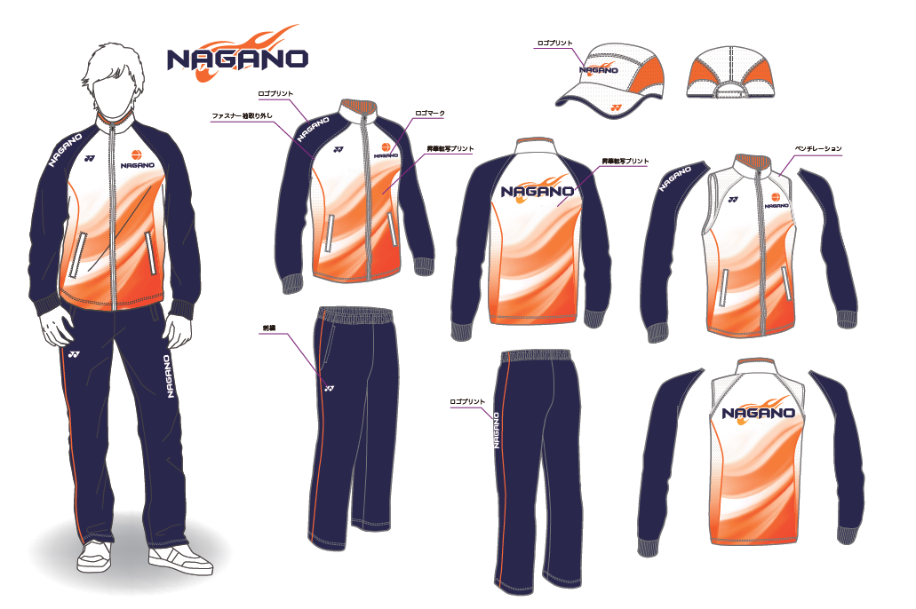

**新ユニフォームのイメージです。**

**出来上がりとはズボンのロゴの位置など若干違いがあります。**